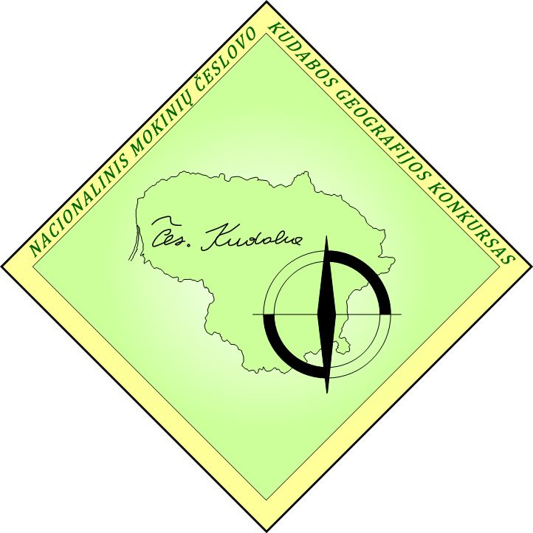 | Nacionalinis mokinių Č. Kudabos geografijos konkursas
Leidimas naudoti asmeninius duomenis
Šį dokumentą pildo mokinys, kurį mokytojas registruoja į konkursą ir kuriam konkurso dieną
yra 14 ir daugiau metų

fotografuoti mane | naudoti mano duomenis
Renginys: nacionalinis mokinių č. Kudabos geografijos konkursas
Vieta, data: Vilniaus universiteto Geomokslų institutas, M. K. Čiurlionio g. 21/27, Vilniuje, 2023 m. balandžio 1 d.

Aš, žemiau pasirašęs (-iusi) ………………............................................................................................
Jūsų vardas pavardė

Būdamas (-a) ............................................................................................................................................
Mokyklos pavadinimas ir klasė

mokinys (-ė), pareiškiu, kad leidžiu naudoti mano duomenis (vardas, pavardė, klasė, mokykla) ir mane fotografuoti.
Aš suteikiu leidimą naudoti mano aukščiau išvardintus duomenis viešai skelbiant Nacionalinio mokinių Č. Kudabos geografijos konkurso 1 – 10 vietų laimėtojus Lietuvos geografų draugijos (www.lgd.lt ) bei Vilniaus universiteto Chemijos ir geomokslų fakulteto http://www.chgf.vu.lt/ tinklapio bei Facebook paskyrose.
Aš suteikiu leidimą naudoti mano nuotraukas iliustruojant Nacionalinio mokinių Č. Kudabos geografijos konkurso veiklas, viešinant konkurso rezultatus, populiarinant konkursą.
Suprantu, kad aš kaip duomenų subjektas turiu teisę gauti su manimi susijusius duomenis, būti informuotas (-a) apie duomenų tvarkymą ir jo mastą, jei reikia, ištaisyti neteisingus asmens duomenis ir, jei yra rimtas ir teisėtas pagrindas, nesutikti, kad jie būtų toliau tvarkomi.
Duomenų valdytojas: Lietuvos geografų draugija (registracijos kodas 191692171, M. K. Čiurlionio 21/27, Vilnius arba el. paštu info@lgd.lt).
Duomenys tvarkomi vadovaujantis Bendrojo duomenų apsaugos reglamento 6 straipsnio 1 dalies a punktu, t. y. Jūsų leidimu.
Šis leidimas galioja vaiko duomenų ir atvaizdo teisinės apsaugos laikotarpiu. Jis gali būti atšauktas informavus Lietuvos geografų draugiją aukščiau nurodytu adresu.
Prierašas  Susipažinau ir sutinku | Parašas

